八年级地理会考 | 热点专题专练
《哪吒2》考点+例题
1、岩石与地质构造
岩浆岩与喷出岩：影片中石矶娘娘的岩石属性是一个显著的地理元素。她的头发为黑色且含有气孔构造，这很可能是岩浆岩中的喷出岩，如玄武岩的特征。玄武岩是地壳下岩浆通过裂隙喷出地表后迅速冷却凝固形成的，具有气孔构造。
石灰岩：当石矶娘娘被打败粉碎后，她变成的青灰色、块状致密的石头，则比较像石灰岩。石灰岩是一种沉积岩，主要由方解石组成，是构成喀斯特地貌的主要岩石类型。
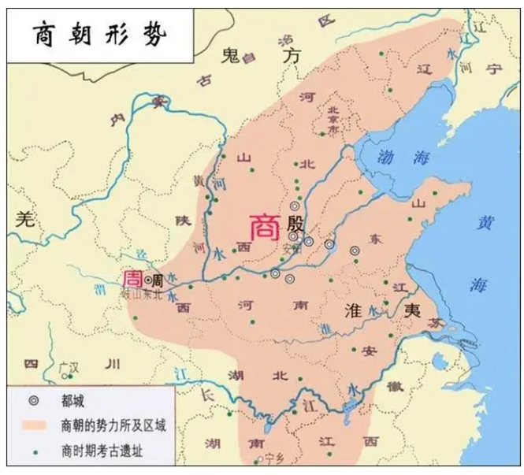
地壳运动与火山活动：影片中陈塘关被岩浆围困的场景，体现了地壳运动中的火山活动。岩浆源自地球深处上地幔的软流层，当地壳压力释放时，岩浆会通过裂隙喷出地表，形成火山爆发。

2、人文地理与地域文化
‌哪吒闹海的“东海”：古代，东海是指中国以东的海洋的统称。从哪吒闹海的商朝的地图不难发现，东海很可能指的应该就是现今我们所说的渤海＋黄海。
陈塘关的原型：陈塘关的原型融合了天津大沽口炮台和浙江镇海古城的特点。它们都是沿海关隘，肩负抵御外敌重任，与电影中“人龙冲突”的边疆属性相契合。从地理上看，天津位于华北平原东北部，东临渤海，北依燕山，海河蜿蜒而过，陈塘庄曾是海河入海口，与《封神演义》中描述相符。
《封神演义》中详细描述了哪吒在陈塘关出世的情景，并提到“不知这河是九湾河，乃东海口上”。因此，天津成为热门候选地，很大程度上是因为这些地方的地形和历史与书中描述相似。哪吒闹海的地点位于天津市河西区的陈塘庄。《封神演义》中提到，哪吒的父亲李靖镇守的“东海重镇”陈塘关在明代被称为“陈堂庄”。此外，海河的弯曲形状与书中描述的“九湾河”相似，陈塘庄也曾是海河的入海口，这些都为哪吒在天津闹海的说法提供了依据。
结界的象征意义：哪吒被束缚的“李府结界”，象征着传统社会对异类的空间排斥。内部与外部形成“中心-边缘”对立态势，类似现实生活中的城乡壁垒、户籍制度等。

3、重塑哪吒肉身的藕是哪里产的？
藕是荷花的根茎，荷花原产亚洲热带和温带地区。性喜相对稳定的平静浅水，湖沼、泽地、池塘，是其适生地。
在中国南起海南岛（北纬19度左右），北至黑龙江的富锦（北纬47.3度），东临上海及台湾省，西至天山北麓，除西藏自治区和青海省外，全国大部分地区都有分布。
四川省江油市是亚热带季风性湿润气候，夏季高温多雨，雨热同期，也有荷花的分布。所以，藕是四川省江油市的藕。

4、海洋与海岸带地理
东海龙宫的原型：东海龙宫的螺旋状深渊结构灵感来源于现实世界里的马里亚纳海沟。这体现了深海地理环境的复杂性和生物多样性的独特性。
水淹陈塘关的原理：影片中龙族策划的“水淹陈塘关”涉及风暴潮、天文大潮以及地形漏斗效应等地理知识。东海作为半封闭海盆，台风引发的热低压会吸引海水堆积，而陈塘关的喇叭形海湾地形则形成狭管效应，使海水长驱直入，如同钱塘江大潮。
《哪吒2》地理例题
一、选择题
1、在《哪吒2》中，哪吒闹海的地点陈塘关，其现实地理原型可能位于（ A ）
A. 天津市河西区 B. 浙江省宁波市
C. 四川省宜宾市 D. 陕西省汉中市
2、石矶娘娘的岩石属性最接近于哪一种岩石？（ C ）
A. 沉积岩 B. 变质岩 C. 岩浆岩（喷出岩） D. 石灰岩
3、《哪吒2》中，太乙真人重塑哪吒肉身所用的莲藕产自何地？（ C ）
A. 天津市 B. 浙江省 C. 四川省江油市 D. 陕西省

二、填空题
4、在《哪吒2》中，陈塘关被设定为“东海之滨的军事要塞”，其原型有多种
5、石矶娘娘被打败后，身体变成了小块青灰色、块状致密的石头，这种石头类似于现实地理中的石灰岩。
6、东海龙宫的螺旋状深渊结构灵感来源于现实世界里的马里亚纳海沟。

三、简答题
7、简述《哪吒2》中陈塘关被水淹的地理原理。
在《哪吒2》中，陈塘关被水淹的地理原理主要涉及风暴潮、天文大潮以及地形漏斗效应。东海作为半封闭海盆，若遇台风，强烈热低压会吸引海水堆积，而陈塘关的喇叭形海湾地形则形成狭管效应，使海水长驱直入，如同钱塘江大潮。

8、为什么说太乙真人重塑哪吒肉身所用的莲藕产自四川省江油市是合理的？
四川省江油市属亚热带季风气候，夏季高温多雨，适宜莲藕生长。同时，四川作为全国生猪养殖和莲藕种植大省，这一设定既符合现实农业区位因素，也呼应了太乙真人道场的四川背景。

四、材料题
《哪吒2》中，陈塘关作为“东海之滨的军事要塞”，其选址与地理环境密切相关。影片中，哪吒与东海龙族发生冲突，最终引发“水淹陈塘关”的灾难性事件。此外，影片还展示了石矶娘娘由岩石构成的奇特形象，以及东海龙宫螺旋状的深渊结构。
问题（1）：根据材料，分析陈塘关选址的地理优势。
陈塘关选址的地理优势主要体现在其作为“东海之滨的军事要塞”，拥有得天独厚的海洋资源和防御条件。其原型可能位于天津、浙江等地，这些地区都拥有沿海关隘特性，便于军事防御和海上交通。
问题（2）：影片中“水淹陈塘关”的地理原理是什么？请结合所学知识进行解释。
影片中“水淹陈塘关”的地理原理主要涉及风暴潮、天文大潮以及地形漏斗效应。东海作为半封闭海盆，若遇台风，强烈热低压会吸引海水堆积，而陈塘关的喇叭形海湾地形则形成狭管效应，使海水长驱直入，形成海啸。这与钱塘江大潮的原理相似，都是由于特定的地形和气象条件共同作用的结果。

